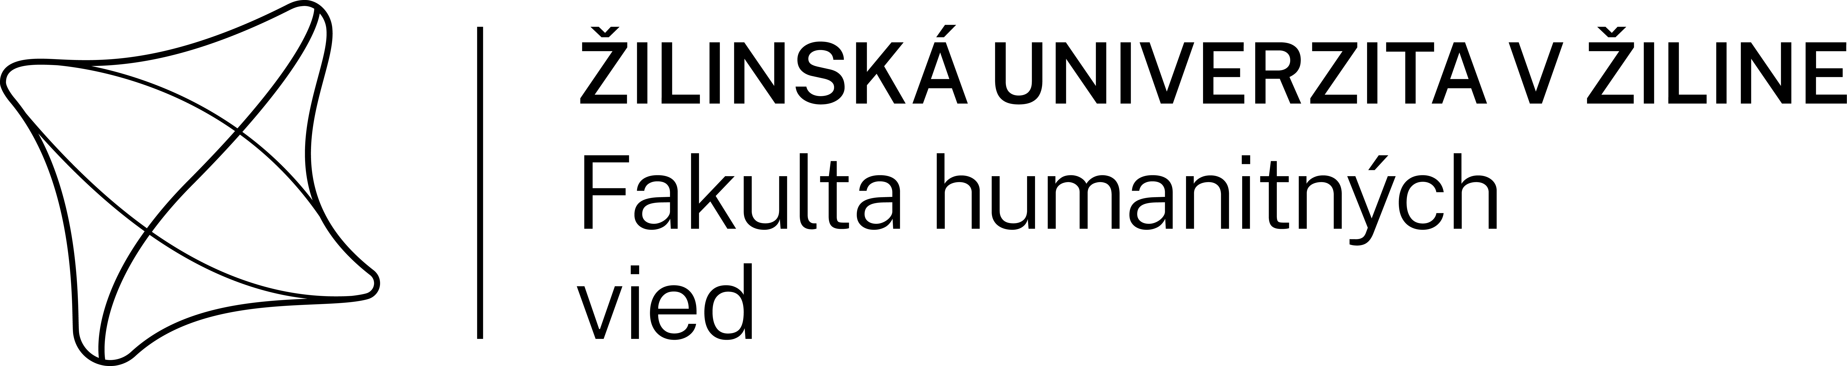

Prihláška
na doplňujúce pedagogické štúdium
v akademickom roku 2024 / 2025

Vyplní Katedra pedagogických štúdií, Fakulta humanitných vied
Registračné číslo |  | Dátum

Vyplní uchádzač o štúdium
Konzultačné stredisko:  (vyznačte zakrúžkovaním číslice) | - Žilina  - Spišská Nová Ves
Meno a priezvisko, titul
Rodné priezvisko
Dátum narodenia | Rodné číslo:
Miesto narodenia
Trvalé bydlisko, PSČ
Korešpondenčná adresa, PSČ
e-mail |  |  | Tel. číslo
Študent VŠ – na štúdium budú zapísaní len bakalári prijatí na 2. stupeň VŠ štúdia (doklad predložiť pri zápise na DPŠ)
Navštevovaná vysoká škola
Študijný odbor
Študijný program
Predpokladaný rok ukončenia
2. stupňa VŠ štúdia
Absolvent VŠ
Absolvovaná vysoká škola
Študijný odbor
Študijný program
Rok ukončenia 2. stupňa  VŠ štúdia |  | Číslo diplomu
Pracujem v školstve ako učiteľ | áno – od roku: | nie

Po absolvovaní základného modulu (1. ročník) chcem pokračovať v rozširujúcom module (2. ročník) zameranom na získanie kvalifikačného predpokladu na činnosť učiteľa predmetov (označte jednu skupinu predmetov podľa absolvovaného odboru v 2. stupni VŠ štúdia):
- ekonomické predmety
- strojárske predmety
- elektrotechnické predmety
- informatické predmety
- stavebné predmety
- bezpečnostné predmety
- dopravné logistické a predmety zamerané na poštové technológie a služby
- mediálne a komunikačné predmety
- predmety ekologické, environmentálne a zamerané na ochranu prírody
- výchova k občianstvu
- anglický jazyk a literatúra

Vyhlasujem, že všetky údaje sú pravdivé. V súlade s § 11 zákona č.18/2018 Z. z. o ochrane osobných údajov vlastnoručným podpisom dávam súhlas, aby vysoká škola spracúvala moje osobné údaje na účely prijímacieho konania. Beriem na vedomie, že tento súhlas môžem odvolať s odôvodnením len písomne na príslušnej vysokej škole (fakulte) v súlade s podmienkami ňou stanovenými. Zároveň beriem na vedomie, že údaje môžu spracúvať len poverené osoby, ktoré sú povinné dodržiavať ustanovenia zákona č. 18/2018 Z. z., a že spracované údaje budú archivované a likvidované v súlade s platnými právnymi predpismi Slovenskej republiky.

V ........................................ dňa ....................................... _______________________ Podpis

